Week 3 Dag 2 of 3 Aardoliedestillatie in fracties – leren voor proefwerk !!

(versie juni 2016)
Ruwe aardolie is een dikke, donkerbruine drab. Bovendien is ruwe aardolie moeilijk brandbaar. Pas na destillatie ontstaan fijnere producten, die wel goed brandbaar zijn. En daar gaat het natuurlijk om.
Bij aardoliedestillatie wordt het mengsel ruwe aardolie gescheiden in fracties met verschillende kooktrajecten. Ook hier vindt de scheiding plaats op basis van verschil in vluchtigheid en dus ook door verschil in kookpunt. De bestanddelen met de grootste vluchtigheid koken het eerst. De damp daarvan wordt gecondenseerd en het destillaat wordt opgevangen.
Daarna komen de bestanddelen met lagere vluchtigheid en hoger kookpunt aan de beurt. Alleen spreken we bij aardolie niet van kookpunt, maar van kooktraject.
► Het kooktraject is een temperatuurgebied (in tegenstelling tot kookpunt) waarin een vloeistofmengsel overgaat naar de gasvormige fase ◄
In het klein het laboratorium
In het klein kun je in het laboratorium aardolie destilleren ongeveer op de manier, zoals wij alcohol gedestilleerd hebben, dus met verhitting waardoor damp ontstaat. De damp stijgt op en die laat je via een koeler (de “schuine buis”) weer condenseren en je vangt de fracties op.
In het groot in de petroleum industrie
Heel erg in het groot gebeurt dit in aardolieraffinaderijen. In ons land vind je die o.a. in Pernis bij Rotterdam. De ruwe aardolie komt daar aan in enorme tankschepen wordt overgepompt in grote voorraad silo’s. Daarvandaan gaat de ruwe aardolie naar de raffinaderij en wordt heel in het groot ook weer gedestilleerd. (raffinage=verfijning)
Deze vorm van destillatie vindt plaats in een kolom (zie figuur 1, links en 2 rechts) die is onderverdeeld door zogenaamde schotels. Deze schotels laten gas door naar boven en vloeistof naar beneden. Bovenin de kolom is de temperatuur het laagst, dus het gas dat daar aanwezig is, heeft het laagste kooktraject en behoort dus tot de lichtste koolwaterstoffen. Onderin, waar de temperatuur het hoogst is, zit het residu (=overblijfsel) dat op deze temperatuur nog steeds vloeibaar is. Dit zijn de zwaarste koolwaterstoffen. De andere zitten er tussenin.(zie fig. 2 rechts)
De werking van zo’n borrelkap (zie figuur 3 en 4)
- Hete damp stijgt op (zie borrelkap figuur 3)
- Die damp “stoot z’n hoofd” tegen de onderkant van de borrelkap, die van een lagere temperatuur is dus de damp condenseert op de schotel. De fractie kan nu afgetapt worden (zie “zwaardere fractie” bij figuur 3)
- Vervolgens gaat de gecondenseerde olie op de schotel door hitte verdampen en de damp stijgt op naar de hoger gelegen borrelkap. De damp “stoot daar weer z’n hoofd” tegen de onderkant van de borrelkap, die weer van een lagere temperatuur is, dus de damp condenseert weer op de hoger gelegen schotel.
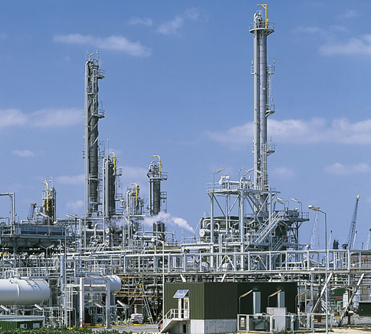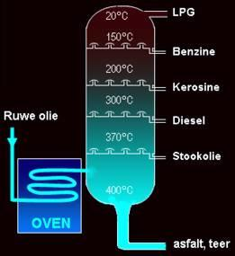
Figuur 1 links: destilleerkolom van een aardolie raffinaderij in het groot
Figuur 2 rechts: schematisch weergegeven destilleerkolom. Elke verdieping bestaat uit schotels (trays) met borrelkappen (bubbelcaps)
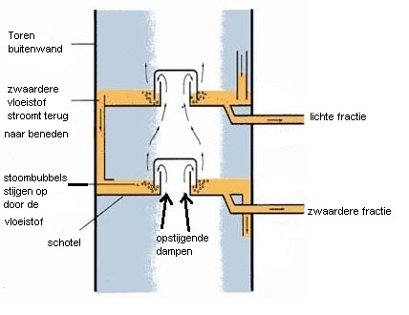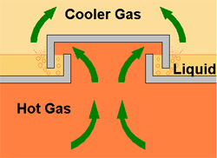
Figuur 3 links: de werking van de borrelkap, schematisch weergegeven
Figuur 4 rechts: hier zie je zo’n borrelkap vergroot weergegeven.
En zo gaat het steeds maar door: een deel van de damp condenseert en kan afgetapt worden als “fractie”. Een ander deel wordt weer damp en stijgt verder omhoog.
Bovenin krijgen we dus stoffen met hoge vluchtigheid, maar laag kooktraject.
Daaronder stoffen die iets minder vluchtig zijn, met een iets hoger kooktraject.
Hoe hoger je komt hoe hoger de vluchtigheid en hoe lager het kooktraject.
- LPG (helemaal bovenin)
Zoals je aan de destilleerkolom van fig. 1 kunt zien, is LPG (Liquid Petroleum Gas), waar auto’s op kunnen rijden, het meest vluchtig, met het laagste kooktraject. Je begrijpt nu ook dat voor het milieu LPG de minst vervuilende brandstof is.
- Benzine (een trede lager)
Benzine ontstaat dus op een “ tray” lager dan LPG. Dus is benzine iets minder vluchtig, maar met een iets hoger kooktraject. Voor de milieuvervuiling staat het onder LPG
- Kerosine (nog een trede lager)
Weer een “tray” lager ontstaat kerosine, of te wel vliegtuigbrandstof. Weer milieu-onvriendelijker.
- Diesel (nog een trede lager)
Dan komt diesel, waar ook veel auto’s op rijden. Je kunt nu makkelijk begrijpen dat diesel een veel grovere brandstof is dan benzine. Diesel is daarom meer belastend voor het milieu. Er komen hier bij verbranding veel meer roetdeeltjes in het milieu dan bij benzine.
- Stookolie (nog een trede lager)
Dit is brandstof voor grote oceaanschepen.
- Asfalt (nog een trede lager)
Dit is het residu, of te wel het overblijfsel. Het is een zwarte teerachtige substantie, zeer dik en stroperig. Maar we zijn het ontstaan van teer in onze periode al eerder tegen gekomen. Weet je nog waar? Bij de pyrolyse van ……….
Opdracht:
Leer de achtereenvolgende aardolie fracties 1 t/m 6 uit je hoofd, van laag kooktraject naar hoog kooktraject (dus van boven naar beneden)
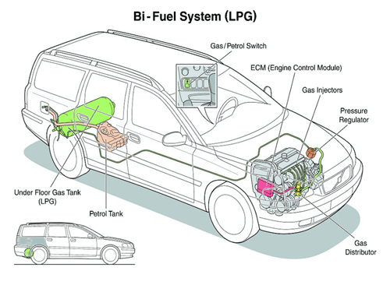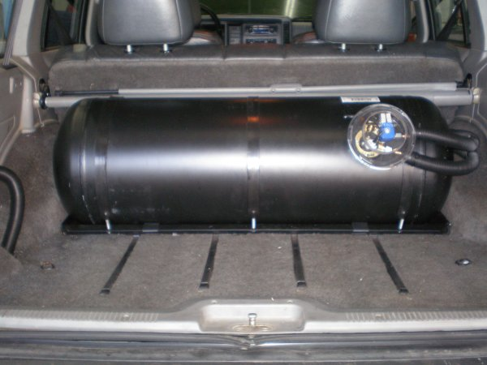
Afbeelding links: Normaal heeft een auto de benzinetank ongeveer tussen de achterwielen. De LPG-tank is hier achter de achterwielen geplaatst. De auto kan dus rijden op normale benzine of op LPG, naar keuze. Je kunt dus omschakelen naar het een of het ander. Afbeelding rechts: De LPG-tank achter in een auto neemt wel wat laadruimte in beslag.
Ga nu naar het instructie filmpje op: www.schooltv.nl en zet in het zoekvenster “destilleren”, Ga dan naar “aardolie”
0-0-0-0-0

